Předmět | Český jazyk
Vyučující 7. A | Lucie Svobodová | Luciee.Svobodova@seznam.cz
Vyučující 7. B | Radka Prskavcová | radka.prskavcova@seznam.cz

V posledním týdnu si procvičte pravopis. Vypracovaný list posílat nemusíte.
1. Doplň do textu vynechaná písmena – y, i
Postav_ chlapců se rychl_mi kroky blížil_ ke stanu. V_křiky indiánů se m_sily s kv_lením zvířat. Ve v_řiv_ch pračkách se dříve i b_lé prádlo hezky v_pralo. Naši chlapci dosáhl_ skvěl_chv_sledků. Spory mezi král_ se většinou v_řešil_ v boji. Milanov_ šíp_m_řil_ přímo k cíl_. Maminka mu opravovala šv_ na košil_. Opravil_ jsme v_v_klané kůl_ u plotu. Větve vrb_ a os_ky se skláněl_ až k zem_. V petržel_ a v mrkv_ jsou v_tamíny. Na v_stavě jsme se setkal_ s Arab_, Francouz_, Španěl_ a Rus_. Brz_čko ráno mě vzbudil_ šv_tořiv_ ptáčci. Tatínkov_ rady jsem pochopil až jako dospěl_.
2. Doplň s, z
Rozsáhlá _bírka známek, _klizeň obilí, _trouchnivělý pařez, _pocené ruce, _chátralé stavení, _rážka dvou vlaků, jejich rodiny se _blížily, _klamaná dívka, nový _bormistr, _právy o počasí, zápas _končil remízou, byl _děšený, _trávil čas u moře, _běrači míčků při tenisovém zápase, _těžuje mamince práci, _volali schůzku, _lepený sešit, _hrozila se, oběd mu _chladl, _hrabali listí, _míchal dva nápoje, _tište se, _baslil si věci, nová _kluzavka, _levněné zboží, _dělovací technika.
3. Vysvětli pravopis daných slov
shromáždění
visutý
lampička
provazy
zatmění
komíhat
Milanovy sestry
cizí drzý chlapec
leniví muži
krkonošští

Předmět | Dějepis
Vyučující 7. AB | Radka Prskavcová | radka.prskavcova@seznam.cz

Tento týden mrkneme na poslední téma a tím je třicetiletá válka. Ta začala v roce 1618 a skončila v roce 1648. Jedná se o vyvrcholení bojů mezí římskokatolickou církví a protestanty, zároveň jde o boj evropských zemí o politickou nadvládu.
Zhlédněte tato videa:
- https://www.youtube.com/watch?v=P-jBgStLNTs
- https://www.televizeseznam.cz/video/slavnedny/bitva-na-bile-hore-152442
- https://www.televizeseznam.cz/video/slavnedny/den-popravy-27-ceskych-panu-21-cerven-152652
Vše si společně v září projdeme a zopakujeme.
Přejí Vám hezké léto.

Předmět | Matematika
Vyučující 7. A | Vladimír Vaněk | vanek@skolanavalech.cz
Vyučující 7. B | Marie Šulanová | sulanova@skolanavalech.cz  WhatsApp (731557682) možnost domluvit online konzultaci

Změna - zaslat a zasílat emailem vypracované PL (předchozí zadání v úkolech s daty 20.3., 27.3., 3.4., 17.4., 24.4., 1.5., 8.5., 15.5., 22.5., 29.5., 5.6.) – bude hodnoceno v elektronické ŽK – zkontrolujte si, kdo má v elektronické žákovské knížce neodevzdal a dodělejte zpětně. Přílohu pojmenujte svým příjmením.
- Online podpora
Zůstává stejné
www.onlinecviceni.cz – vyberte 2. stupeň, pak ročník, pak téma

www.matika.in – vyberte ročník, pak téma

www.khanovaskola.cz – např. výukové video na téma –
upozornění – videa jsou často v AJ s titulky

http://old.zsdobrichovice.cz/matika.htm – odkaz na stránku s programy na výuku a procvičování matematiky

www.umimeto.org – lze pustit i bez přihlášení (kdo nemá účet)

www.opicimatika.cz – včetně výukových videí

www.matematika.hrou.cz – možnost procvičování s vyhodnocením
dělej si poznámky, která cvičení nebo témata jsi procvičoval – po návratu předložíš učiteli!!!
DOPLNĚNÍ – přes google play lze nainstalovat aplikaci mathman – možnost procvičování

- Učebnice, pracovní sešit – zůstává stejné
Témata k procvičení
Algebra a aritmetika – pracovní sešit – početní výkony se zlomky, celými čísly a racionálními čísly – str. 24 - 68
Geometrie – pracovní sešit – konstrukce trojúhelníků – str. 118 - 124
Zapisuj do školního sešitu, označuj daty kvůli přehlednosti, alespoň 2 cvičení denně
Opakovat vzorce pro obvod, obsah, objem a povrch obrazců a těles!!!!

- Práce s pracovním listem:
Tento týden mám pro vás křížovku vašich oblíbených geometrických pojmů

- Přímky rozdělujeme na rovnoběžné a _______________.
- Úhly dělíme na ostré a ___________.
- Čtverec o straně 10m má obsah 1 __.
- Těleso, jehož stěny tvoří 6 stejných čtverců se nazývá ___________.
- Úsečka, která spojuje dva protilehlé vrcholy ve čtverci, se nazývá ____________.
- Trojúhelníky dělíme podle velikosti vnitřních úhlů na ostroúhlé, tupoúhlé a ____________.
- Souměrnost, která je určena její osou, se nazývá _________.
- Trojúhelník, který má všechny tři strany různé, se nazývá __________.
- Dvojice úhlů dělíme na souhlasné a ____________.

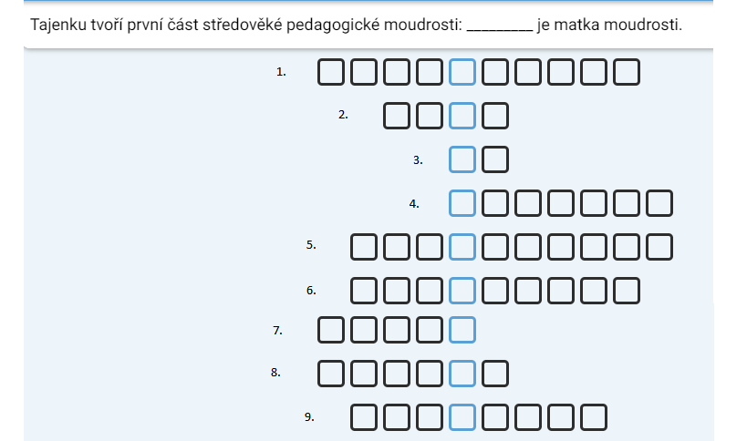
Předmět | Fyzika
Vyučující 7. AB | Jan Dvořák | dvorak@skolanavalech.cz (WhatsApp 774310084)

Opakování – 7.ročník
Tento týden máte na výběr ze tří možností, co do předmětu fyzika udělat:
- Vyplníte alespoň dvě cvičení z této stránky:
https://www.skolasnadhledem.cz/
(Fyzika: https://www.skolasnadhledem.cz/profil/2-stupen/813-fyzika?scroll=200)
Vybrat si můžete jakékoliv téma z fyziky, které vás zajímá. Byl bych rád, abyste mi zpět poslali fotky vašich výsledků.

- Vytvořit referát psaný vlastní rukou na probranou látku v sedmém ročníku. Rozsah práce nechám na vás.
Nabízím: gravitační síla, páka, výpočet rychlosti – dráhy - času, grafy závislosti rychlosti, základy optiky, hydrostatický tlak, Archimédův zákon.

- Vytvořit prezentaci v počítači na probranou látku v sedmém ročníku. Rozsah práce opět nechám na vás.
Nabízím: gravitační síla, páka, výpočet rychlosti – dráhy - času, grafy závislosti rychlosti, základy optiky, hydrostatický tlak, Archimédův zákon.

Předmět | Přírodopis
Vyučující 7. AB | Petr Krňák | petr.krnak@seznam.cz, krnak@skolanavalech.cz

Domácí příprava od 15. 6. do 19.6. 2020 (14. týden)
Děkuji všem za zaslaná řešení a přeji brzo slunné a veselé prázdniny.
Máte-li chuť, pošlete řešení poznávání uvedených rostlin. Je to trochu těžší, určitě se s někým poraďte.
Odkaz

http://zsnavalech.rajce.net/2_poznavacka_7
krnak@skolanavalech.cz, nebo petr.krnak@seznam.cz

Předmět | Zeměpis
Vyučující 7. AB | Jana Veselá | vesela@skolanavalech.cz

Tento týden se budeme věnovat Číně. Do sešitu si opiš výpisky, podívej se na odkazy a zase mi to pošli ofocené.
Je to náš poslední úkol. Všem, kteří hezky pracovali, děkuji za spolupráci. Budou se vám výpisky hodit hned v září, kdy se ještě na pár hodin do Asie vrátíme.
ČÍNA

- Peking – hlavní město
- Nejlidnatější stát světa
- Komunismus
- Petrochemie, automobilový průmysl, hutnictví, textilní průmysl
- Velké přístavy
- Okupace Tibetu
- Nerespektování ekologie
- Silný turistický ruch

Odkazy:
https://www.youtube.com/watch?v=f5A5rzUir5k
https://www.youtube.com/watch?v=jZ_qq0DkzMk
https://www.youtube.com/watch?v=xm9Y1dyeQU4

Předmět | Anglický jazyk
Vyučující 7. AB | Šárka Kánská | kanska@skolanavalech.cz
 | Jana Muhlfeitová | muhlfeitova@skolanavalech.cz
 | Dominik Šenkýř | senkyr@skolanavalech.cz

Tento týden je už poslední týden domácí výuky. Budeme tedy trochu opakovat.
Vypracovaný pracovní list pošlete opět svému učiteli.

Pracovní list Anglický jazyk do 12. 6. 2020
Jméno a příjmení:________________________, třída:____________________

- S těmito slovíčky jste pracovali v minulých úkolech. Pamatujete si, co znamenají?

- climb :
- angry :
- scream :
- flag:
- lake :
- knight:
- century:
- fake:
- brave:

- Zkuste odpovědět na otázky.
- What are the four parts of the United Kingdom? _______________________________
________________________________________________________________________
- Who lives in the big castle on the top of the beanstalk? ____________________________
- What did St. George do? ____________________________________________________
- Where does the Loch Ness Monster live? ________________________________________
- How big were the first computers? ______________________________________________
Předmět | Německý jazyk
Vyučující 7. A | Dana Brejníková | brejnikova@skolanavalech.cz

1) Přečti si text a zakroužkuj správnou odpověď :

Hallo, Vanessa! Wie geht´s? Ich bin jetzt wieder zu Hause und höre Musik.
Magst du "Artic Monkeys"? Sie sind super. Das ist im Moment meine Lieblingsgruppe. Ich höre aber auch HipHop und Rock. Ich mag Beatles.
Echt. Und du? Tschüs Flori!

Florian ist in Deutschland. r f r= richtig, f=falsch
Er hört Musik . r f
Er mag die "Artic Monkeys" nicht r f
Er hört gerne Beatles. r f
Florians Lieblingsgruppe sind die Beatles. r f

2) Odpověz celou větou:

Hast du ein Haustier?

Was ist dein Lieblingstier?

Sind Hunde grün?

Spielst du Tennis?

Magst du Musik?

Předmět | Německý jazyk
Vyučující 7. B | Andrea Jíšová | jisova@skolanavalech.cz

1) Přečti si text a zakroužkuj správnou odpověď :

Hallo, Vanessa! Wie geht´s? Ich bin jetzt wieder zu Hause und höre Musik.
Magst du "Artic Monkeys"? Sie sind super. Das ist im Moment meine Lieblingsgruppe. Ich höre aber auch HipHop und Rock. Ich mag Beatles.
Echt. Und du? Tschüs Flori!

Florian ist in Deutschland. r f r= richtig, f=falsch
Er hört Musik . r f
Er mag die "Artic Monkeys" nicht r f
Er hört gerne Beatles. r f
Florians Lieblingsgruppe sind die Beatles. r f

2) Odpověz celou větou:

Hast du ein Haustier?

Was ist dein Lieblingstier?

Sind Hunde grün?

Spielst du Tennis?

Magst du Musik?

Předmět | Ruský jazyk
Vyučující 7. AB | Olga Kozik | olha.kozik@seznam.cz

Pracovní list

Tento týden si připravíte tahák pro první setkání s rusky mluvícím kamarádem Sašou.
Tahák by měl obsahovat věty, jak:
- Sašu pozdravit.
- se zeptat, jak se má.
- zjistit, kolik je Sašovi let.
- se zeptat, jestli má bráchu nebo sestru.
- se s ním rozloučit.
- Úkoly napište do školních sešitů psacím písmem. Vyfoťte je a pošlete mi na e-mail.

